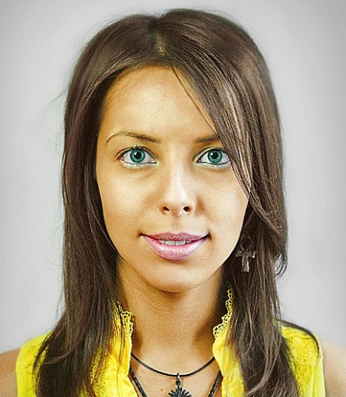 | Стёпина  Дарья  Олеговна
Дата рождения: | 22 декабря 1989г. (27 лет)
Адрес: | Россия, г. Новосибирск, Советский район
Семейное положение: | Не замужем, детей нет
Мобильный телефон: | +7 913 067 91 41
Цель: | Соискание работы в успешной и стабильной компании с возможностью самореализации и получения бесценного опыта
Высшее образование: | 2007 – 2012 гг.  Новосибирский государственный университет  Курс: 5  Факультет: психологии  Специальность: психолог, преподаватель психологии
Опыт работы: | 09.2017 – 12.2017  ООО «Дрон»  Профиль организации: IT-технологии  Должность: менеджер проекта  07.2016 – 09.2017  ООО «Криплат Технологии»  Профиль организации: производство строительных материалов  Должность: региональный менеджер  03.2016 – 07.2016  ООО «Романов», отель Park Wood  Профиль организации: туристический  Должность: администратор  11.2013 – 10.2015 гг.  ООО «Вега», People’s  Профиль организации: сеть ресторанов общественного питания  Должность: официант/менеджер  04.2012 – 09.2012 гг.  ОАО «Mayaka»  Профиль организации: IT-технологии  Должность: вендор-менеджер (менеджер по работе с поставщиками)  05.2011 – 09.2011 гг.  Парк-отель «Ая» гостиничный комплекс  Профиль организации: туристический  Должность: администратор ресторана  09.2009 – 05.2010 гг.  Детский оздоровительно-образовательный (социально-педагогический) центр А.И. Бороздина  Профиль организации: муниципальное бюджетное образовательное учреждение дополнительного образования  Должность: помощник педагогов  06. 2007 – 09. 2007 гг.  Центральный пляж Академгородка  Профиль организации: обслуживающе-развлекательный  Должность: бармен/продавец  04. 2005 – 08. 2005 гг.  ООО «Сибириада»  Профиль организации: торговая компания  Должность: сотрудник ГО
Дополнительные навыки: | PC-пользователь (MS-Office, интернет)  Английский язык (Upper-Intermediate)  1С  AmoCRM
Личные качества: | Ответственность, коммуникабельность, быстрое восприятие новой информации
Дополнительное образование: | 2000 – 2003 гг. Курсы английского языка  2000 – 2008 гг. Театральная студия «Круг», «Лица» при центре дополнительного образования «Бэмбикс»  2007 – 2008 гг. Курсы английского языка при НГУ  2009г. Курс «Уроки маркетинга и интернет»  2010г. Семинар «Корпоративный имидж компании»  2011г. Курс «Кино и психология личности»  2011г. Курс «Управленческое консультирование»  2011г. Курс «Теория, структура, культура организации»  2011г Курс «Мотивация персонала»
 | 2017 г.

